МАДОУ «Кондратовский детский сад

«Акварельки»

Анна Валерьевна Мальцева,

Воспитатель

**Как развить у ребенка любовь к искусству**

**(Консультация для родителей)**

Большинство родителей задумываются над таким вопросом, как воспитание в своём ребёнке чувства прекрасного, любви к искусству, однако не все из них знают, как правильно это сделать, чтобы добиться результата.

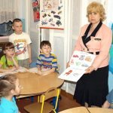С воспитанием любви к творчеству, искусству у ребёнка также не должно быть перегибов. Взрослые сами должны способствовать зарождению у своих детей тяги к прекрасному. Постоянно работая, прежде всего, над собой в данном направлении.

Мамы и папы, а также другие близкие родственники ребёнка должны быть в должной мере осведомлёнными в области культуры и, естественно, заинтересованными в новых знаниях и открытиях, как для себя, так и для своего чада. Хорошие традиции в этом плане отличали дореволюционную Россию, когда в каждой аристократической семье детям с самых ранних лет прививалась любовь к литературе, игре на различных музыкальных инструментах, живописи – это было своего рода нормой, чего не скажешь о современных взглядах на воспитание.

**Как воспитать любовь к живописи**

Любовь к живописи в ребёнке нужно начинать со знакомства с шедеврами мировых мастеров кисти, можно отправиться в художественную галерею, главное при этом не переутомлять ребёнка длительными хождениями по залам – всё должно быть легко и не навязчиво. 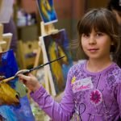

Можно купить ребёнку как можно больше красок, карандашей, фломастеров и позволить ему выразить себя, кстати, сделать это можно уже с полугодовалого возраста, предоставив возможность малышу воспользоваться пальчиковыми красками.

**Как воспитать любовь к музыке**

С музыкой вообще дела обстоят особо. Давно известно, что будущим мамам в период беременности показано слушать классическую музыку, так как доказано, что ребёнок уже [в утробе матери](https://testkids.ru/beremennost/sorok-nedel.html) ощущает звуки и прислушивается к ним.

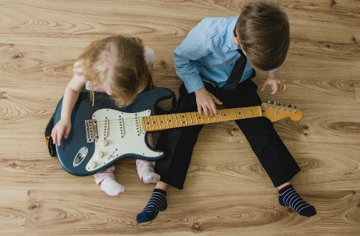

Ну а взрослым деткам просто необходима музыка, самых разнообразных жанров. Детишек постарше можно отдать в музыкальную школу заниматься на понравившемся инструменте. Малышам подойдут всевозможные музыкальные игрушки, которые также позволят развить тягу к музыке.

**Как воспитать любовь к театру**

Познакомить ребёнка с театральным искусством можно, посетив детские театральные постановки. Также устроить семейное представления, привлекая для этого родственников и друзей.

Успехов вам, дорогие взрослые, а также удачи в воспитании юных ценителей искусства!

